**Frente 03**: conceito iniciais de óptica geométrica e espelho plano

1**.** (Ufsc 2016) Um estudante possui uma luminária constituída por três lâmpadas de mesma intensidade sobre a mesa. Cada lâmpada emite luz de cor primária. Para verificar os conhecimentos aprendidos nas aulas de Física, ele faz três experimentos (figuras 1, 2 e 3), nos quais direciona as três lâmpadas para uma mesma palavra colocada sobre a mesa. Na figura 1, em que as três lâmpadas estão acesas, e na figura 3, em que apenas a lâmpada 2 está acesa, o estudante visualiza a palavra FÍSICA na cor verde.



Com base no exposto acima, é **CORRETO** afirmar que:

01) na figura 1, ocorre a união das três luzes primárias – amarela, vermelha e azul –, que resulta na luz branca.

02) na figura 2, a palavra FÍSICA aparece na cor preta porque as luzes que incidem sobre ela são azul e vermelha.

04) a lâmpada 2 emite luz de cor verde, por isso a palavra FÍSICA, na figura 3, aparece na cor verde.

08) a relação entre as frequências das luzes das lâmpadas 1, 2 e 3 é  portanto as cores das luzes das lâmpadas 1, 2 e 3 são vermelha, verde e azul, respectivamente.

16) a palavra FÍSICA aparece na cor preta, na figura 2, porque as luzes das lâmpadas 1 e 3 formam a cor preta.

2**.** (Enem 2014) É comum aos fotógrafos tirar fotos coloridas em ambientes iluminados por lâmpadas fluorescentes, que contêm uma forte composição de luz verde. A consequência desse fato na fotografia é que todos os objetos claros, principalmente os brancos, aparecerão esverdeados. Para equilibrar as cores, deve-se usar um filtro adequado para diminuir a intensidade da luz verde que chega aos sensores da câmera fotográfica. Na escolha desse filtro, utiliza-se o conhecimento da composição das cores-luz primárias: vermelho, verde e azul; e das cores-luz secundárias: amarelo = vermelho + verde, ciano = verde + azul e magenta = vermelho + azul.

Disponível em: http://nautilus.fis.uc.pt. Acesso em 20 maio 2014 (adaptado).

Na situação descrita, qual deve ser o filtro utilizado para que a fotografia apresente as cores naturais dos objetos?

a) Ciano. b) Verde. c) Amarelo. d) Magenta. e) Vermelho.

3**.** (Pucrj 2013) A uma certa hora da manhã, a inclinação dos raios solares é tal que um muro de 4,0 m de altura projeta, no chão horizontal, uma sombra de comprimento 6,0 m.

Uma senhora de 1,6 m de altura, caminhando na direção do muro, é totalmente coberta pela sombra quando se encontra a quantos metros do muro?

a) 2,0

b) 2,4

c) 1,5

d) 3,6

e) 1,1

4**.** (Unesp) Quando o Sol está a pino, uma menina coloca um lápis de 7,0 × 10-3 m de diâmetro, paralelamente ao solo, e observa a sombra por ele formada pela luz do Sol. Ela nota que a sombra do lápis é bem nítida quando ele está próximo ao solo mas, à medida que vai levantando o lápis, a sombra perde a nitidez até desaparecer, restando apenas a penumbra. Sabendo-se que o diâmetro do Sol é de 14 × 108 m e a distância do Sol à Terra é de 15 × 1010 m, pode-se afirmar que a sombra desaparece quando a altura do lápis em relação ao solo é de:

a) 1,5 m.

b) 1,4 m.

c) 0,75 m.

d) 0,30 m.

e) 0,15 m.

5**.** (G1 - cftce) Dois espelhos planos, dispostos paralelamente, têm suas faces refletoras voltadas uma para a outra. Um raio de luz penetra na região entre os espelhos, fazendo um ângulo de  com a horizontal, conforme a figura. O número de reflexões que o raio sofre, até deixar a região entre os espelhos, é: (use 



a) 

b) 

c) 

d) 

e) 9

7**.** (Uff) Três objetos 1, 2 e 3 são dispostos à frente dos espelhos planos E1 e E2, conforme mostra a figura.



Um observador (O), olhando os espelhos através da fenda (F), tem seu campo visual delimitado pelas linhas tracejadas.

É correto afirmar que este observador verá:

a) apenas a imagem do objeto 1

b) apenas a imagem do objeto 2

c) apenas a imagem do objeto 3

d) as imagens dos objetos 1 e 2

e) as imagens dos objetos 2 e 3

8**.** (Ufjf-pism 2 2017) Uma vela de  está posicionada próximo a um espelho  plano de  conforme indicado na figura. Um observador deverá ser posicionado na mesma linha vertical da vela, ou seja, no eixo  de forma que ele veja uma imagem da vela no espelho.



Qual o intervalo de  em que o observador pode ser posicionado para que ele possa ver a imagem em toda sua extensão?

a) 

b) 

c) 

d) 

e) 

9**.** (Fuvest) Um observador O olha-se em um espelho plano vertical, pela abertura de uma porta, com 1m de largura, paralela ao espelho, conforme a figura e o esquema a seguir.

Segurando uma régua longa, ele a mantém na posição horizontal, e paralela ao espelho e na altura dos ombros, para avaliar os limites da região que consegue enxergar através do espelho (limite D, à sua direita, e limite E, à sua esquerda).

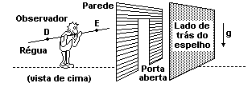

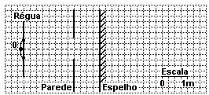

a) No esquema adiante trace os raios que, partindo dos limites D e E da região visível da régua, atingem os olhos do observador O. Construa a solução, utilizando linhas cheias para indicar esses raios e linhas tracejadas para prolongamentos de raios ou outras linhas auxiliares. Indique, com uma flecha, o sentido de percurso da luz.

b) Identifique D e E no esquema, estimando, em metros, a distância L entre esses dois pontos da régua.

10**.** (Uel) Maria, localizada no ponto M, observa a imagem de Joana, que está em J, através de um espelho plano vertical E fixo a uma parede. O esquema indica as dimensões do ambiente e a largura do espelho.

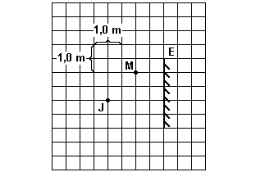

Maria vai se locomover em um só sentido, paralelamente ao espelho, sem perder a imagem de Joana. Pelas dimensões indicadas no esquema, o maior deslocamento que Maria pode realizar, em metros, é igual a

a) 5,0

b) 4,0

c) 3,5

d) 3,0

e) 2,5

11**.** (Unesp 2011) Considere um objeto luminoso pontual, fixo no ponto P, inicialmente alinhado com o centro de um espelho plano E. O espelho gira, da posição E1 para a posição E2, em torno da aresta cujo eixo passa pelo ponto O, perpendicularmente ao plano da figura, com um deslocamento angular de 30°, como indicado:



Em sua resolução, copie o ponto P, o espelho em E1 e em E2 e desenhe a imagem do ponto P quando o espelho está em E1 (P1’) e quando o espelho está em E2 (P2’). Considerando um raio de luz perpendicular a E1, emitido pelo objeto luminoso em P, determine os ângulos de reflexão desse raio quando o espelho está em E1 (1’) e quando o espelho está em E2 (2’).

12**.** (Unesp ontal, o raio refletido se desviará de sua direção original de

a) 0°

b) 20°

c) 10°

d) 60°

e) 40°

13**.** (Unesp) As figuras mostram a posição de um objeto O em relação a um espelho plano E e duas regiões delimitadas pelos quadrados A e B, dentro de cada qual se deve colocar um outro espelho plano, de modo a se obterem as imagens IA e IB indicadas nas figuras.

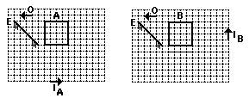

a) Copie o quadrado A no seu caderno de respostas. Em seguida, posicione no seu interior um espelho plano capaz de criar a imagem IA indicada na primeira figura.

b) Copie o quadrado B no seu caderno de respostas. Em seguida, posicione no seu interior um espelho plano capaz de criar a imagem IB indicada na segunda figura.

14**.** (Ufrj) Uma criança segura uma bandeira do Brasil como ilustrado na figura 1. A criança está diante de dois espelhos planos verticais A e B que fazem entre si um ângulo de 60°. A figura 2 indica seis posições, 1, 2, 3, 4, 5 e 6, relativas aos espelhos. A criança se encontra na posição 1 e pode ver suas imagens nas posições 2, 3, 4, 5 e 6.

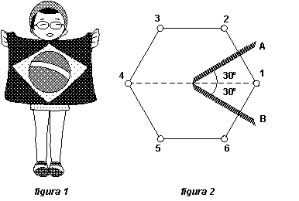

Em quais das cinco imagens a criança pode ver os dizeres ORDEM E PROGRESSO? Justifique a sua resposta.

15**.** (Pucsp 2012) Um aluno colocou um objeto “O” entre as superfícies refletoras de dois espelhos planos associados e que formavam entre si um ânguloobtendo **n** imagens. Quando reduziu o ângulo entre os espelhos parapassou a obter **m** imagens. A relação entre **m** e **n** é:



a) m = 4n + 3

b) m = 4n – 3

c) m = 4(n + 1)

d) m = 4(n – 1)

e) m = 4n

**Gabarito:**

**Resposta da questão 1:** 02 + 04 = 06.

[01] Falsa. As luzes primárias são azul, verde e vermelha. O amarelo não faz parte das luzes primárias, mas das cores primárias para pintura, juntamente com o azul e vermelho.

[02] Verdadeira. A palavra foi escrita na cor verde, podendo ser vista quando iluminada com cor branca (mistura das três cores primárias) ou com a luz verde, portanto, será vista como preta se não contiver o verde na luz incidente. Com isso, podemos atribuir as cores azul e vermelha às lâmpadas acesas da figura 2.

[04] Verdadeira. Como temos apenas uma lâmpada monocromática acesa, ela emite a mesma coloração refletida pela palavra, isto é, o verde.

[08] Falsa. A afirmativa está invertida, pois a luz azul tem maior frequência que luz vermelha.

[16] Falsa. A mistura das cores azul e vermelha forma a cor magenta quando projetada numa tela branca, mas como a palavra foi escrita com a cor verde ela é vista como preta ao ser iluminada com essas cores.

**Resposta da questão 2:** [D]

Para diminuir a intensidade da luz verde, deve-se usar um filtro que não apresente a componente verde da luz, ou seja, o filtro **magenta**, composto apenas das cores vermelha e azul.

**Resposta da questão 3:** [D]

Observe que os triângulos sombreados são semelhantes



Portanto:



**Resposta da questão 4:** [C]

**Resposta da questão 5:** [E]



Da figura:



A cada reflexão o raio sobe  totalizando  reflexões.

**Resposta da questão 7:** [D]

Trata-se de uma associação de espelhos planos, com ângulo  entre os espelhos. O número (**n**) de imagens formadas de cada um dos objetos é dado pela expressão:



Substituindo:



A figura mostra 9 imagens (3 de cada objeto). A fenda permite que observador veja apenas as imagens **11** e **23**.



**Resposta da questão 8:** [E]

De acordo com a figura abaixo, é possível enxergar a vela inteira entre as posições verticais de  a  conforme as construções de reflexões da base da vela (em azul) e da chama (em cinza).



**Resposta da questão 9:** a) Observe a figura a seguir

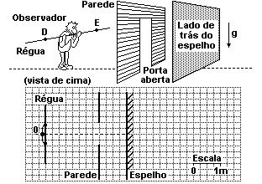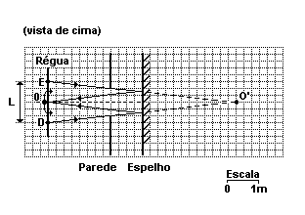

b) L = 1,5 m

**Resposta da questão 10:** [E]

**Resposta da questão 11:** A figura a seguir mostra as construções nos dois casos pedidos. Essas construções foram baseadas:

**–** Na segunda lei da reflexão: os ângulos de incidência e de reflexão são congruentes. No 1º caso a incidência é normal, portanto o ângulo de incidência é α1 = 0° ⇒ No 2º caso,

α2 = 30° ⇒ 

– Na propriedade da simetria: no espelho plano objeto e imagem são sempre simétricos em relação ao plano do espelho. Isto significa que as distâncias objeto-espelho e espelho-imagem são iguais e que o segmento de reta que liga o objeto e a respectiva imagem é perpendicular ao plano do espelho.



**Resposta da questão 12:** [E]

**Resposta da questão 13:** A imagem virtual de O fornecida pelo espelho plano E comportar-se-á como objeto real para os espelhos contidos nas regiões A e B. Estes espelhos fornecerão, respectivamente, as imagens IA e IB, conforme está esquematizado nas figuras seguintes

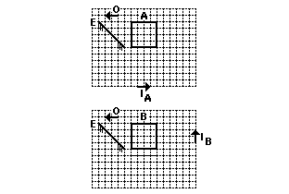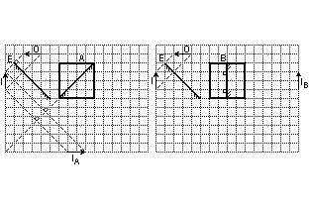

Destaquemos que nas construções gráficas das imagens levamos em conta a propriedade fundamental do espelho plano: simetria.

No espelho plano, a imagem é simétrica do objeto em relação à superfície refletora.

**Resposta da questão 14:** Nas imagens 3 e 5.

Os dizeres ORDEM E PROGRESSO da bandeira nacional poderão ser vistos na posição correta naquelas imagens que são resultado de um número par de reflexões, o que ocorre com as imagens chamadas de 3 e 5.

**Resposta da questão 15:** [A]

Utilizando a expressão que dá o número de imagens formadas numa associação de espelhos planos para as duas situações propostas:

